Objetivo: mantener la coherencia, pertinencia y adecuación de los documentos internos y aquellos de origen externo, para unificar los criterios de operación mediante la identificación, revisión metodológica, validación y publicación en la Suite Visión Empresarial (SVE), los cuales permitan la adecuada gestión de los procesos del Sistema de Gestión Integral (SGI) de la Institución.

Alcance: inicia estableciendo las generalidades y los parámetros para la elaboración, modificación, eliminación o control de la información documentada de origen interno o externo; así mismo, define el control metodológico que se debe desarrollar para determinar la viabilidad de las propuestas documentales y finaliza, indicando los aspectos para la socialización de documentos en sus nuevas versiones o eliminados. Aplica a los dueños de proceso, responsables y ejecutores de proceso.

Desarrollo del procedimiento

Imagen Nro. 1 descripción gráfica información documentada.
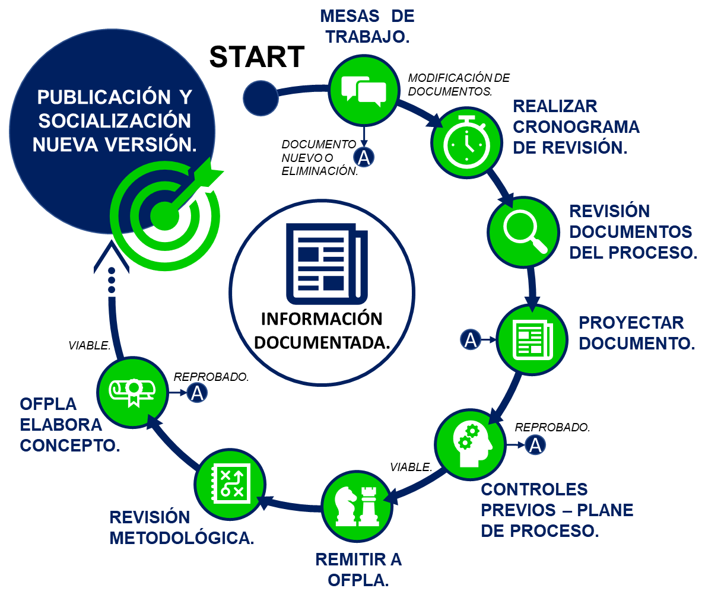

Fuente: elaboración propia Policía Nacional
- Generalidades

  - ¿Qué es control de la información documentada?

El Manual operativo del Modelo de Gestión y Desempeño (MIPG) establece siete dimensiones que agrupan las diferentes políticas de gestión y desempeño institucional, dentro de las cuales se encuentra la política de gestión del conocimiento y la innovación que busca que las entidades públicas, analicen las formas en las que genera, captura, evalúa y distribuye el conocimiento, de manera que estas puedan aprender de sí mismas y de su entorno, con el objetivo de mejorar su gestión (Departamento Administrativo de la Función Pública, 2023).

Por otra parte, las normas internacionales de gestión (ICONTEC, 2015) indican que la información documentada es la requerida por esa normatividad y la considerada como necesaria por la organización, para la eficacia del sistema de gestión implementado; por lo cual, debe crearse y actualizarse asegurando su identificación, descripción, formato, revisión y aprobación respecto a la conveniencia de los lineamientos, debiendo asegurar que la información documentada esté disponible, adecuada para su utilización y protegida apropiadamente.

La información documentada permite definir los criterios de operación, preservar el conocimiento, facilitar la inducción y entrenamiento a un cargo, conservar la trazabilidad de los cambios realizados a los documentos, proporcionar evidencia de la conformidad de los requisitos ante auditorias y aquellos cambios institucionales, que puedan afectar el cumplimiento de los objetivos estratégicos de la Policía Nacional y de forma estructural a los componentes del Sistema de Gestión Integral de la Institución.

El control de documentos en la Institución se gestiona para que la información documentada corresponda a:

- El alcance de los sistemas normalizados de gestión.
- La operación por procesos (manuales, mapa de proceso, caracterización de procesos, servicios, procedimientos, formatos, matrices de servicios, características y estándares, documentos externos).
- Las políticas y objetivos, así como la documentación requerida para lograr la eficacia de los sistemas normalizados de gestión implementados.
- El control de la producción, la provisión de servicios y control operacional.

Por su parte, el proceso de Gestión Documental a través de procedimientos asociados determina el conjunto de actividades para planificar, manejar y organizar, la documentación producida y recibida, desde su origen hasta su disposición final, con el objetivo de facilitar su consulta y su conservación.

  - ¿Qué es un documento no controlado y cuándo puede usarse?

Para la Institución, son documentos de origen interno utilizados para el apoyo en la gestión de una labor o son utilizados como base de datos para alimentar aplicativos; los cuales, no aportan en la ejecución de actividades de un proceso o procedimiento, estos documentos llevarán en marca de agua el texto “DOCUMENTO NO CONTROLADO” de forma visible y de fácil identificación, de lo contrario deben controlarse mediante la ejecución de este procedimiento; por otra parte, los documentos que se encuentran en prueba piloto deberá llevar en marca de agua el texto “DOCUMENTO EN PRUEBA”.

Los documentos generados a través de las bases de datos de los aplicativos institucionales o sistemas de información (Guía de usuario final, Manual técnico, entre otros) se consideran controlados, su desarrollo y la actualización, se hace a través del procedimiento 1DT-PR-0017 “Desarrollar Sistemas de Información”, el cual cuenta con parámetros de desarrollo, verificación y validación; así mismo, los formatos estandarizados en la SVE, que se utilicen para estructurar sistemas de información, aplicativos, bases de datos, u otros desarrollos tecnológicos que transmitan datos, deben ser eliminados y perderán la identificación (nombre, código, fecha y versión del formato) y para formar parte integral de dicho sistema.

    - Atendiendo a la definición expuesta en la “Guía para la elaboración o actualización de documentos” del DAFP una copia no controlada es: “Documento copia del original, del cual no se tiene control por cuanto no reposa en el sitio oficial establecido para su uso.” (Departamento Administrativo de la Función Pública , 2019).

Por lo cual, cada vez que se requiera la lectura de un proceso, procedimiento, formato u otro, se debe consultar el documento en la SVE, evitando ser almacenados de forma local (medios físicos o digitales) para su posterior utilización, ya que se considerarán como copias no controladas; toda vez que pueden ser susceptibles a quedar obsoletas por la actualización de la versión del documento consultado.

  - Tipos documentales gestionados en la Policía Nacional, para documentar la información requerida, relevante o necesaria por los sistemas de gestión implementados
Tabla No. 1 tipos documentales

TIPO DOCUMENTAL | DESCRIPCIÓN | APLICACIÓN
Caracterización Proceso.  Abreviatura: CP | Documento que describe el conjunto de actividades y servicios en ciclo PHVA, los cuales interactúan mutuamente con entradas y procedimientos, para proporcionar un resultado o salida al cliente, parte interesada o grupo de valor. Se estructura en el “Formato para caracterizar procesos – 1DS-FR-0005”. | Se utiliza para documentar los procesos identificados en el mapa de proceso institucional, permitiendo conocer y documentar los elementos requeridos para el funcionamiento de cada uno de ellos.
Manuales.  Abreviatura: MA | Disposiciones de carácter general que norman un ámbito específico del servicio de Policía, teniendo como marco de referencia los objetivos de la Institución. Se estructura en el formato “Resolución – 1DS-RS-0001”. | Su aplicación se circunscribe a los funcionarios que se desempeñan en un proceso. Se soporta mediante acto administrativo (resolución) emitido por el Director General de la Policía Nacional de Colombia.
Procedimiento.  Abreviatura: PR | Tipo documental narrativo, el cual detalla una o varias actividades de los servicios institucionales, definiendo el responsable en su ejecución, los formatos asociados, puntos de control, referencia documental y glosario. La estructura debe ser coherente, secuencial y ordenada y se permite el uso de elementos gráficos que faciliten la comprensión del lineamiento. Se estructura en el “Formato para documentar procedimientos – 1DS-FR-0004”. | Son todos aquellos determinados por los dueños de proceso, que permiten el desarrollo y la ejecución de los servicios asociados a los procesos de la Institución, dentro del modelo de operación por procesos.
Formatos  S.V.E.  Abreviatura: FR | Tipo documental asociado a los procedimientos que permite evidenciar el cumplimiento de una actividad. El formato debe asegurar que indique el código, la fecha de aprobación, la versión y paginar el documento. | Para registrar datos, de acuerdo con los lineamientos dados en los procedimientos.
Matriz de Servicios Características y Estándares  S.V.E.  Abreviatura: MS | Tipo documental que permite determinar las características (particularidades) y estándares (patrones) de los productos/servicios prestados por la Institución, orientados al cumplimiento de los requisitos del cliente, legales, institucionales y normativos. Se establecen en el formato 1DS-FR-0015. | En el desarrollo y la prestación del servicio en los procesos de la Institución, de acuerdo a los lineamientos dados para el control del producto o servicio no conforme en la Policía Nacional. “misional y no misional”
Documentos de origen externo S.V.E.  Abreviatura: NO APLICA. | Un documento externo del sistema será aquel que no ha aprobado ni creado la Institución pero que es necesario para el desempeño de un proceso o actividad. | Su aplicación en la Institución, debe ser autorizada por la entidad productora y controlada en la SVE o sistema información que corresponda.

Fuente: elaboración propia Policía Nacional

  - Codificación de los documentos en la SVE

Los códigos son establecidos automáticamente por el aplicativo SVE y corresponden a la siguiente estructura separados por un guion, así:

Ejemplos:
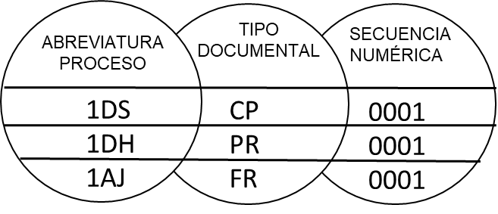
Imagen Nro. 2 codificación documentos
Fuente: elaboración propia Policía Nacional

  - Los dueños de proceso junto con el jefe de la dependencia de planeación de su unidad o quien haga sus veces, son los directos responsables de asegurar que los lineamientos o el contenido de los documentos controlados en su proceso, no sean similares o contraríen a los ya dispuestos en la Institución.

  - En la Institución el Manual de Gestión de la Doctrina de la Policía Nacional, establece y determina los tipos documentales, en los cuales se establecen las políticas, reglamentos, manuales, directrices, parámetros e instrucciones de carácter institucional que inciden en el funcionamiento de la Institución; por lo cual, estos deberán ser incluidos en la Gestión de las actividades en los procesos institucionales; a fin, de que sean parte del quehacer policial como criterio de operación.

- Elaborar criterios de operación

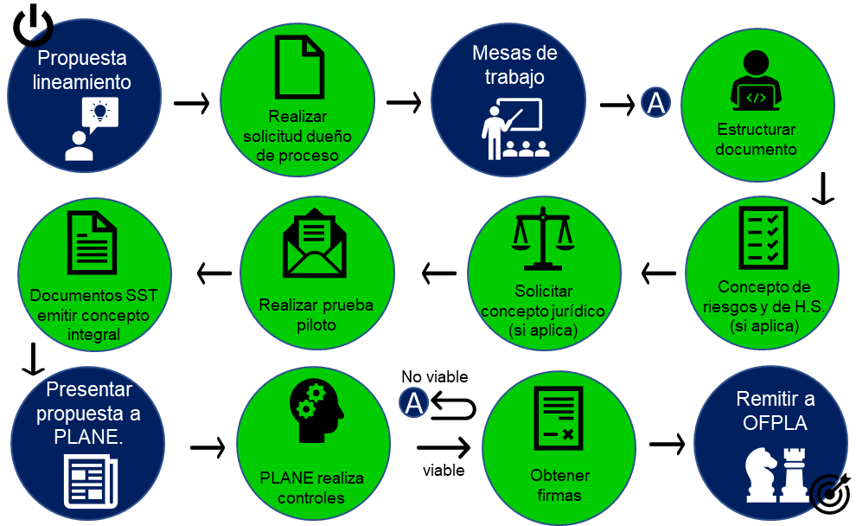
Imagen Nro. 3 descripción grafica para elaborar criterios de operación
Fuente: elaboración propia Policía Nacional

  - Todos los funcionarios de la Institución pueden identificar la necesidad de elaborar un documento de acuerdo al nivel de responsabilidad y autoridad (Dueño, responsable o ejecutor), solicitando al dueño de proceso que corresponda mediante comunicación oficial 1DS-OF-0001 su estandarización.

  - Recibido el requerimiento la dependencia de planeación de la unidad dueña de proceso y la unidad que propone el lineamiento, realizará mesa de trabajo con el fin de establecer las siguientes características:

- Adecuación: el documento permitirá cumplir mandatos de Ley, lineamientos institucionales, normativos o requisitos específicos del cliente o parte interesada.
- Pertinencia: el documento permitirá lograr los objetivos institucionales, sustentados en las definiciones estratégicas y el marco estratégico institucional.
- Coherencia: el documento debe alinearse a los diferentes documentos del Sistema de Gestión Integral de la Institución.
- Asegurarse de que no existe otro documento con la misma intención o similar, para lo cual se debe verificar los documentos dispuestos en la POLIRED y la SVE.

    - Establecida la adecuación, pertinencia, coherencia y no duplicidad de lineamientos, se debe asociar la propuesta a una actividad del proceso, donde genere valor al desarrollo de la misma y coadyuve al cumplimiento del objetivo del proceso; por otra parte, si la propuesta se asociará a un procedimiento realizar las modificaciones en simultáneo del documento al cual se va a vincular, siendo indispensable ajustar para los dos casos el objetivo, alcance y demás aspectos de los documentos que se afecten por la propuesta; a fin, de mantener la coherencia entre los mismos.

    - Cuando la propuesta no se pueda asociar a las actividades definidas en el proceso y se requiera generar una nueva, se deberá atender lo siguiente:

- La propuesta de actividad debe aportar directamente al cumplimiento del objetivo del proceso; por lo cual, esta actividad debe verse reflejada en el objetivo del mismo, estableciendo de esta manera la forma como aportará al mismo.

Por consiguiente, las actividades definidas por el proceso, serán insumo para el diseño organizacional (funciones en la estructura orgánica) de la unidad o la dependencia, debiendo establecer la sinergia para el desarrollo de los procesos institucionales; por ende, las unidades funcionales establecidas en el artículo 1 Decreto 113 de 2022 o las que se creen u organicen de manera permanente o transitoria, deberán articular las actividades que desarrollen, como dueño, responsable o ejecutor de proceso; siendo necesario atender en simultaneo el procedimiento1DS-PR-0022, para mantener la coherencia de los documentos institucionales.

- Luego, establecer quien aporta la información (el proveedor o proceso), el lineamiento que entrega (documento de entrada), el responsable de realizar la actividad (Dueño, Responsable o Ejecutor), lo que se obtiene de la ejecución de la actividad (documento de salida) y quien recibe los resultados o salida (el cliente o parte interesada); así mismo, verificar que se establezca una debida secuencia de la propuesta con el ciclo PHVA definido en la caracterización del proceso y su comunicación con los demás intervinientes en el proceso o procesos.

- En simultaneo, desarrollar la metodología dispuesta en el procedimiento para la gestión integral del riesgo de la Institución; con el fin, de identificar o actualizar riesgos (institucionales, por proceso e individuales), que puedan afectar el cumplimiento del objetivo del proceso, debiendo solicitar concepto de viabilidad al gestor de riesgo de la unidad dueña del proceso. Ahora bien, si se identifica que se afectan los riesgos institucionales se debe solicitar concepto a la Oficina de Planeación (OFPLA) equipo Grupo Gestión Integral de Riesgos.

- Así mismo, atender lo dispuesto en el procedimiento de herramientas de seguimiento y evaluación en la Policía Nacional, con el fin de determinar si es necesario generar o actualizar una herramienta de seguimiento para esta nueva actividad, dejando como antecedente un concepto del responsable de planeación o quien haga sus veces de la unidad dueña de proceso.

- Para el caso de requerir generar un nuevo servicio atender lo dispuesto en el procedimiento para Gestión Servicios en la Policía Nacional.

    - Establecida la ubicación de la propuesta en la caracterización de proceso, junto con los responsables técnicos o ejecutores de la actividad se proyectará de manera participativa la propuesta del documento.

    - Las propuestas deben ser elaboradas en los formatos establecidos para cada tipo documental definidos en el numeral 1.3 y en el marco del lenguaje claro atendiendo como mínimo lo siguientes elementos (Departamento Nacional de Planeación, 2015):

- Contenido: el documento debe ser redactado con información relevante para el desarrollo de las actividades, utilizando oraciones cortas y palabras comunes.

- Estructura: el lineamiento debe estructurarse de manera secuencial (tal cual como se debe desarrollar la actividad), para lo cual podrán utilizar la numeración y de esta forma establecer la cronología del documento.

- Diseño: usar ayudas visuales que permitan facilitar la lectura como son los encabezados, negrillas, cursivas e imágenes que coadyuven a la adecuada interpretación del documento.

    - La base para definir las tareas dentro de los procedimientos indicará como mínimo el responsable, que se debe hacer, como se hace, cuando se hace (si aplica) y el resultado o evidencia de las mismas.

    - En la estructuración del documento debe asegurar que la propuesta no genere duplicidad con lineamientos establecidos o actividades de otro proceso; además, que no cree, modifique o suprima, unidades policiales, cargos autorizados en la Tabla Organizacional Policial (TOP) o funciones de cargos ya existentes, de ser necesario desarrollar las actividades de modificación de los actos administrativos que se requieran. (Ver Resolución 00937 de 2016 y procedimiento 1DS-PR-0022).

    - Establecer puntos de control en procedimientos que permitan asegurar, el cumplimiento al objetivo del procedimiento o la adecuada ejecución de la(s) tarea(s), generado(s) bajo la siguiente estructura:

Punto de control (indicar número arábico que corresponda):

Quién: cargo del funcionario que responsable del control.
Qué: es la acción a controlar dentro del procedimiento y debe iniciar con un verbo.
Cuando: es el momento o la temporalidad en el cual se desarrolla.
Evidencia: es registro físico, virtual o a través de que, se demuestra la aplicación del punto de control; la cual, debe ser diferente al resultado de la actividad al cual esta incorporado.

En cumplimiento a la Ley 1712 de 2014 “por medio de la cual se crea la Ley de Transparencia y del Derecho de Acceso a la Información Pública Nacional” y la Ley 1474 de 2011 “Estatuto Anticorrupción”, es necesario verificar y adecuar los puntos de control, dirigidos a mitigar o evitar posibles riesgos de corrupción, específicamente para los documentos que estén normados o regulados e impacten de manera directa en la prestación del servicio al ciudadano o tramites existentes.

    - Para la elaboración de formatos se debe asegurar que cuenten con una serie, subserie y tipo documental que permita su posterior trasferencia documental, conforme a las directrices del proceso de Gestión Documental. Por lo cual, de requerirse nuevas series y subseries se atenderá lo dispuesto en el procedimiento para la “Elaboración de tablas de retención documental y tablas de valoración documental”.

Nota: cuando un formato es utilizado por varios procedimientos, se asociará directamente al proceso al cual pertenecen esos documentos.

    - Clasificar la información de la propuesta y para los formatos establecer el espacio que permita la clasificación de la información, conforme al “Índice de Información Clasificada y Reservada de la Policía Nacional”.

    - Quien propone el documento dejará evidencia del desarrollo de las anteriores actividades en el formato “Acta – 1DS-AC-0001”, el cual será un insumo para realizar la revisión metodológica y proyectará el documento para su trámite en la SVE.

  - Posteriormente, la unidad que propone solicitará concepto de viabilidad jurídica a la Secretaría General o al asesor jurídico de la unidad dueña de proceso, es obligatorio para documentos directamente relacionados con el cumplimiento o despliegue de Leyes, Decretos o que puedan generar daño antijurídico. Para los todos los documentos del Sistema de gestión en Seguridad y Salud en el Trabajo (SGSST), el analista del SGSST que cumpla el rol jurídico realizará dicha revisión e informara al dueño de proceso JEDEH o quien haga sus veces.

  - Así mismo, realizará la prueba piloto la cual cumplirá los siguientes pasos:

    - Determinar el responsable de liderar y supervisar el desarrollo de la prueba piloto.
    - Determinar la muestra que va a realizar la prueba utilizando una herramienta online para el cálculo del tamaño de la muestra; la cual, se debe parametrizar con un nivel de confianza superior a 95% y el margen de error máximo de tres.
    - Remitir el documento en prueba a las unidades seleccionadas, indicando el tiempo para aplicar el documento y enviar retroalimentación.
    - Las unidades seleccionadas aplicarán el documento objeto de prueba.
    - El líder de la prueba recolecta y analiza los resultados de su aplicación.
    - Si se requiere, realizar los ajustes necesarios y volver a realizar la prueba.
    - El responsable de liderar y supervisar la prueba informará los resultados obtenidos mediante comunicación oficial al dueño de proceso, describiendo los pasos anteriores, indicando las comunicaciones oficiales con las que recolecto la información y determinando su viabilidad.
    - Para los documentos del SGSST, se debe desarrollar la prueba piloto conforme a los pasos anteriores u obtener una validación favorable por un experto (tercero ajeno al Área de SGSST), informando al dueño de proceso los resultados obtenidos y el cumplimiento de los requisitos legales o reglamentarios del documento propuesto.
    - El desarrollo de las anteriores actividades no puede ser superior a cuatro (4) meses.

Nota: cuando se trata de un documento que por primera vez se controla, pero se encontraba en uso a través de otro tipo documental (Directiva o Instructivo) se omite la prueba piloto, así mismo cuando se genera un manual a través de una resolución.

  - Para los documentos del SGSST, previo al inicio del trámite de control documental en la SVE, el Área de SGSST de DITAH debe emitir concepto integral de favorabilidad para su implementación en la Institución, dirigido al dueño de proceso JEDEH o quien haga sus veces.

  - El responsable de la propuesta o analista del SGSST, diligenciará el bloque uno del formato 1DS-FR-0001 “Control de cambios para documentos de origen interno y externo”; el cual, posteriormente será cargado de manera digital en la SVE.

  - Realizadas las anteriores actividades la unidad que propone el documento, desde el usuario que corresponda adjuntará el lineamiento propuesto, junto con las demás evidencias: actas de las mesas de trabajo, prueba piloto, formato 1DS-FR-0001 diligenciado bloque uno y cuando aplique, concepto jurídico, concepto de herramientas de seguimiento y evaluación, concepto de riesgos y para los documentos del SGSST concepto integral, una vez adjuntado los documentos escaneados y digital según corresponda, justificará y dará inicio al trámite de elaboración en la SVE.

  - El jefe de la dependencia de planeación de la unidad dueña de proceso o quien haga sus veces, previo a remitir la propuesta a OFPLA, atenderá los criterios de control dispuestos en el en el bloque tres (3) del formato 1DS-FR-0001.

    - En caso de hallar observaciones reprobará el trámite por SVE e indicara a la unidad que propone el lineamiento, las respectivas consideraciones mediante comunicado oficial.

    - Si, la propuesta se considera viable para continuar con le tramite en SVE, validará con su firma en el formato 1DS-FR-0001 y se procederá a obtener las firmas de los funcionarios intervinientes en el desarrollo del documento (quien elaboró, revisó y aprobó).

    - Previo a la aprobación del paso “revisión de planeación de la unidad”, se adjuntará el archivo digital y PDF del formato 1DS-FR-0001 completamente diligenciado según corresponda y la propuesta escaneada con las firmas de los funcionarios titulares del cargo al momento de iniciar el trámite, para finalmente aprobar el paso en la SVE.

Punto de control 1:

Quién: el jefe de pendencia de planeación de la unidad dueña de proceso o quien haga sus veces.
Qué: valida que el trámite en SVE cuente con todas las evidencias necesarias para la revisión metodológica por parte de OFPLA.
Cuando: cada vez que se trámite una propuesta en la SVE.
Evidencia: a través de un comentario previo a la aprobación de revisión planeación unidad.

  - ¿Se requiere elaborar un nuevo proceso institucional?

    - Para generar un nuevo proceso, se hace necesario que la unidad que propone tenga en cuenta lo dispuesto en el numeral 3.2.1.1 de la “Política de Fortalecimiento organizacional y simplificación de procesos”, por lo cual se hace indispensable atender lo siguiente:

- Analizar la situación actual de la Institución (contexto), esta actividad debe ser realizada acorde a lo dispuesto en la guía 1DE-GU-0001 “Guía Metodológica para la Formulación y Gestión de la Estrategia Institucional” ; con el fin de determinar la necesidad generar o fortalecer las capacidades de un proceso;

- Posterior, si es establecida la necesidad de generar un nuevo proceso determinar el impacto presupuestal, que asegure los recursos necesarios para la gestión del mismo, debiendo atender lo descrito en la guía 1DE-GU-0002 “Guía para elaboración, seguimiento y ejecución al plan anual de adquisiciones de la Policía Nacional”;

Nota: cumplir los decretos que normen la austeridad del gasto y los que contengan factores como modificación de la planta de personal y el diseño organizacional (estructura orgánica) de la entidad.

- Establecer a que objetivo estratégico institucional aportará la propuesta; seguidamente, mediante el formato para caracterizar procesos 1DS-FR-0005, se debe establecer el objetivo del proceso, el cual debe guardar relación con la misión establecida para la unidad, en el decreto que determine la estructura orgánica de la Institución; definir el alcance conforme a las indicaciones del precitado formato, desarrollar las actividades expuestas el numeral 2.2.2 y atender lo dispuesto en el numeral 2.2.6;

Nota: si la propuesta presentada genera afectaciones al logro de los objetivos institucionales y de la calidad del servicio, previamente se deberá cumplir con lo dispuesto en la Guía de Gestión del Cambio Institucional en la Policía Nacional (1DS-GU-0004).

- Realizados los literales anteriores, solicitar a OFPLA la revisión de la propuesta quien desarrollará el estudio técnico de la misma y emitirá concepto.

    - Posteriormente, presentará ante el “Comité Institucional de Gestión y Desempeño”, la propuesta junto con los antecedentes, la cual será la instancia que determine incluir dentro de la gestión institucional el nuevo proceso.

    - Aprobado el nuevo proceso la unidad que propone solicitará al administrador funcional de la SVE en OFPLA, genere un nuevo código dentro del árbol de documentos de la Institución

    - Concomitante, desarrollar las actividades tendientes a elaborar los lineamientos necesarios para la gestión de las actividades del proceso.

  - Para el caso de los reglamentos, manuales o documentos que incidan en el quehacer institucional, una vez firmado el acto administrativo el dueño de proceso tramitará por medio de la SVE la propuesta, debiendo adjuntar el formato 1DS-FR-0001 completamente diligenciado, el acto administrativo en formato Word y PDF; además, ajustar y presentar en simultaneo los lineamientos necesarios para desarrollar la revisión metodológica por parte de OFPLA.

- Modificar criterios de operación

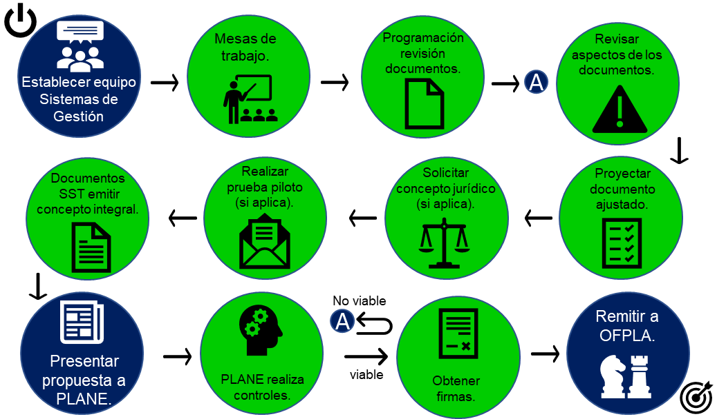
Imagen Nro. 4 descripción grafica para modificar criterios de operación

Fuente: elaboración propia Policía Nacional

  - Los dueños de proceso establecidos en la Resolución 1090 del 31/03/2023, conforme a la Resolución 03948 del 17/09/2019, establecerán el equipo sistemas de gestión en cada una de sus unidades, quienes liderarán las mesas de trabajo para programar anualmente la revisión de todos los tipos documentales (ver numeral 1.3) del proceso, a través del informe de autoevaluación del control y la gestión (formato 1DS-FR-0020) del primer trimestre.

Nota: cualquier funcionario de la Institución de acuerdo con el nivel de gestión en el que se encuentre (Dueño, responsable o ejecutor), puede solicitar la modificación de un documento al dueño del proceso mediante comunicación oficial.

    - Si, se requiere una modificación de un documento de manera extraordinaria o se identifica un cambio no planificado para algún documento (por ajustes imprevistos en la normativa vigente o solicitud de un funcionario), se incluirá dentro de la programación en el informe de autoevaluación del control y la gestión del trimestre corresponda.

  - El Equipo de Sistema de Gestión de las unidades dueñas de proceso desarrollará las mesas de trabajo con los responsables de cada lineamiento, atendiendo los siguientes aspectos; con el fin, de establecer si los documentos del proceso, requieren ser ajustados o debe mantener la versión vigente en la SVE.

    - Inicialmente, se debe determinar el objetivo de la modificación, la cual hará parte de la “JUSTIFICACIÓN DE LA SOLICITUD” en el formato 1DS-FR-0001, así:

- Aumentar la satisfacción del cliente interno o externo en la prestación y mejora de la calidad del servicio.
- Ajustar el documento a las necesidades y expectativas de los clientes y partes interesadas.
- Perfeccionar el conocimiento y control de los procesos por parte del personal, al tener una mejor definición de los lineamientos asociados en pro de mantener la gestión institucional.
- Optimizar los recursos de la Policía Nacional, a partir de la reducción de costos asociados al proceso y al incremento de rendimiento en los mismos.
- Ajustar el marco normativo legal vigente.

    - Para analizar las caracterizaciones de proceso, validar los siguientes aspectos, que permitirán establecer si se requieren ajustar la caracterización de proceso:

- Revise los aspectos generales atendiendo las siguientes preguntas:

- ¿El proceso es producto de una exigencia de Ley o institucional?
- ¿Se puede realizar de otra manera o integrar a otro proceso?
- ¿El proceso ayuda al logro de un objetivo estratégico? ¿Cuál?
- ¿El nombre asignado al proceso, es representativo a lo que conceptualmente se pretende lograr?
- ¿El código, la fecha de la versión y el número de la versión del proceso, es correcta?
- ¿El objetivo del proceso es el adecuado o requiere ajustes de fondo y forma?
- ¿El alcance del proceso es el que permitirá alcanzar el objetivo?
- ¿Los servicios o procedimientos definidos permiten el desarrollo de las actividades del proceso y permiten alcanzar el objetivo del mismo? o por el contrario ¿se requiere elaborar nuevos o eliminar algunos de ellos?
- ¿Los requisitos o fundamento legal relacionado en el normograma esta actualizado, son los requeridos para el cumplimiento de las actividades, servicios y alcanzar el objetivo del proceso? o por el contrario ¿se requiere incluir o excluir algunos de ellos?

- Revisar las actividades que actualmente aparecen en la caracterización del proceso y clasificarlas de la siguiente manera:

Tabla No. 2 Clasificación actividades.
Clasificación | Descripción | Calificación | Acción
Actividades que actualmente se realizan y se deben seguir realizando. | Imprescindibles para el desarrollo del proceso, sin éstas, no se logra el objetivo. | 1 | Evaluar si pueden facilitarse o mejorar.
Actividades que actualmente se realizan, no se encuentran documentadas y se deben seguir realizando. | Las que no se les ha dado importancia, pero que su realización ayudaría a mejorar la calidad del proceso y por ende de servicios que se les ofrecen a los clientes. | 2 | Incluir en la caracterización y atender el numeral 2.1.3.
Actividades que actualmente se realizan y no se deben seguir realizando. | Se puede prescindir sin alterar el objetivo del proceso. | 3 | Eliminar de la caracterización.
Fuente: elaboración propia Policía Nacional.

- Obtenida esta información se revisará los aspectos complementarios de las actividades dispuestas en la caracterización del proceso Revisar los aspectos complementarios de las actividades.

En este punto, se consideran cada una de las actividades del proceso, analizando su redacción, los proveedores, entradas, responsables, salidas, clientes o partes interesadas e interacciones de las actividades en el ciclo PHVA y los diferentes procesos; para lo cual, se debe considerar las siguientes preguntas:

- ¿Son los proveedores o procesos de cada entrada, los que corresponden? y ¿Cuentan con el nivel jerárquico, autoridad y competencia?
- ¿Son las entradas o insumos los requeridos (documentos de origen interno y externo), para ser trasformados por las actividades y producir la salida propuesta? o ¿Se hace necesario, incluir o excluir algunas?; debe recordarse que de este espacio se obtiene parte de la información de las interacciones del proceso.
- ¿Son los responsables de cada actividad, los que corresponden? y ¿Cuentan con el nivel jerárquico, autoridad y competencia?
- ¿Son las salidas de cada actividad, las que corresponden, permiten la trazabilidad del desarrollo de las mismas, son pertinentes y alcanzables? o ¿Se hace necesario incluir o excluir algunas?
- ¿Son los clientes o partes interesadas los que corresponden, los que deben recibir las salidas de esta actividad o proceso? o ¿Se hace necesario, incluir o excluir alguno?; debe recordarse que de este espacio se obtiene parte de la información de las interacciones del proceso.

    - Revisar los aspectos de los procedimientos o formatos existentes del proceso; para ello, se deben realizar las siguientes preguntas, las cuales permitirán establecer si es necesario modificar estos tipos documentales.

- Generalidades para los procedimientos

- ¿El Procedimiento es producto de una exigencia de Ley o institucional?
- ¿El procedimiento ayuda al logro del objetivo del proceso o servicio?
- ¿El código, la fecha de la versión y el número de la versión, es correcta?
- ¿El nombre asignado es representativo de lo que conceptualmente se pretende lograr?
- ¿El objetivo es el adecuado o requiere ajustes de fondo y forma?
- ¿El alcance propuesto es el que permitirá dar cumplimiento al objetivo?
- ¿Las actividades del procedimiento son las necesarias para alcanzar el objetivo propuesto?
- ¿Las actividades y descripciones del procedimiento son secuenciales, claras, lógicas, comprensivas e indica el responsable del desarrollo de las mismas?
- ¿Las actividades y descripciones del procedimiento no generan duplicidad con lineamientos dispuestos en la Institución?
- ¿Las actividades y descripciones del procedimiento no crean, modifican o suprimen unidades policiales, cargos no autorizados en la Tabla Organizacional Policial (TOP) o funciones de cargos ya existentes?
- ¿Son los responsables de la ejecución de la actividad descrita, los que corresponden de acuerdo con el nivel jerárquico, autoridad y competencia?
- ¿Cuenta con los formatos necesarios para evidenciar el desarrollo de las actividades? o ¿requiere incluir o excluir algunos de ellos?
- ¿Son los aspectos normativos citados y referencia documental, los requeridos para alcanzar el objetivo? o ¿Por el contrario se requiere incluir o excluir algunos de ellos?
- ¿Son los términos del glosario escritos, los requeridos para alcanzar la comprensión del documento? o ¿Por el contrario se requiere incluir, excluir y/o ajustar algunos de ellos?
- ¿Cuenta con la clasificación de la información? o ¿se requiere calificar la información del procedimiento?

- Generalidades para puntos de control (ver numeral 2.2.3)

- ¿El procedimiento cuenta con puntos de control bajo el esquema “quién, qué, cuando y evidencia”? o ¿requiere incluir o modificar puntos de control existentes?
- ¿Los puntos de control existentes permiten el asegurar cumplimiento de una actividad o el objetivo del procedimiento? o ¿requiere incluir o modificar puntos de control que permitan el cumplimiento del objetivo del procedimiento o actividad?
- ¿La evidencia del punto de control es diferente al resultado de la actividad al cual esta incorporado? o ¿por el contrario requiere modificar o eliminar el punto de control?
- ¿cuenta el procedimiento con puntos de control que mitiguen o eviten posibles riesgos de corrupción (para los lineamientos que aplique)? O ¿es necesario incluir o modificar controles que permita mitigar estos riesgos o situaciones?
- ¿los controles permiten mitigar riesgos identificados conforme a la gestión de riesgos en la Institución? o ¿requieren incluir o ajustar los existentes?

- Generalidades para los formatos

- ¿Los formatos del procedimiento cuentan con el diseño y campos necesarios para el registro y control de las actividades? o ¿requiere incluir o excluir algunos espacios de diligenciamiento?
- ¿Los formatos cuentan con la serie y subserie que permita realizar la transferencia documental una vez diligenciados? o ¿Se requiere determinar la serie y subserie del formato?
- ¿Los formatos cuentan la clasificación de la información? o ¿se requiere incluir este espacio?

    - El responsable del lineamiento en la SVE, dejará evidencia de la justificación y del desarrollo de las anteriores actividades en el formato “Acta – 1DS-AC-0001”, el cual será un insumo para realizar la revisión metodológica.

  - El Dueño de Proceso junto con el Equipo de Sistemas de Gestión reportará en el informe de autoevaluación del control y la gestión del trimestre que corresponda, las decisiones tomadas frente a la revisión documental desarrollada.

  - Posteriormente, la dependencia responsable del documento en la SVE proyecta y realizará los ajustes del lineamiento, conforme a lo establecido en el análisis realizado en las mesas de trabajo y diligenciará el bloque No. 1 del formato 1DS-FR-0001; el cual, posteriormente será cargado de manera digital en la SVE.

Para los documentos del SG-SST quien ajusta el documento debe tener la formación exigida por la ley (profesional en seguridad y salud en el trabajo o en salud ocupacional).

    - Cuando la modificación del documento genere impacto en la prestación del servicio de carácter legal o afecte recursos (logísticos, financieros o tecnológicos), se debe solicitar concepto jurídico (ver numeral 2.4).

Ejemplo: propuesta de modificación del Manual Logístico que en su capítulo IV relaciona la actualización de cargos de las jefaturas y coordinaciones logísticas, adoptando los cambios generados a partir de la reducción de entornos administrativos y la centralización de la ejecución del gasto.

  - Para los documentos del SGSST, previo al inicio del trámite de control documental en la SVE, el Área de SGSST de DITAH debe emitir concepto integral de favorabilidad para su implementación de la nueva versión en la Institución.

  - La dependencia responsable del documento podrá dar inicio al trámite de modificación en la SVE desde el usuario que corresponda, adjuntando las evidencias del desarrollo de las mesas de trabajo (actas) y el documento (caracterización, procedimiento, formato, entre otros) con los ajustes, el formato 1DS-FR-0001 diligenciado en el bloque 1 y cuando aplique concepto de riesgos, concepto de herramientas de seguimiento y evaluación, concepto jurídico y prueba piloto. Por otra parte, para los documentos del SGSST se debe adjuntar además el concepto jurídico y el concepto integral del analista del SGSST según corresponda, dirigidos al dueño de proceso JEDEH o quien haga sus veces, una vez adjuntado los documentos escaneados y digital según corresponda, justificará y dará inicio al trámite de elaboración en la SVE.

  - El jefe de la dependencia de planeación de la unidad dueña de proceso o quien haga sus veces, previo a remitir la propuesta a OFPLA, atenderá los criterios de control dispuestos en el bloque tres (3) del formato 1DS-FR-0001.

    - En caso de hallar observaciones reprobará el trámite por SVE e indicara a la unidad que propone el lineamiento, las respectivas consideraciones mediante comunicado oficial.

    - Si, la propuesta se considera viable para continuar con le tramite en SVE, validará con su firma en el formato 1DS-FR-0001 y se procederá a obtener las firmas de los funcionarios intervinientes en el desarrollo del documento (quien elaboró, revisó y aprobó).

    - Previo a la aprobación del paso “revisión de planeación de la unidad”, se adjuntará el archivo digital y PDF del formato 1DS-FR-0001 completamente diligenciado según corresponda y la propuesta escaneada con las firmas de los funcionarios titulares del cargo al momento de iniciar el trámite, para finalmente aprobar el paso en la SVE.

Punto de control No. 2:

Quién: el jefe dependencia de planeación de la unidad dueña de proceso o quien haga sus veces.
Qué: valida que el trámite en SVE cuente con todas las evidencias necesarias para la revisión metodológica por parte de OFPLA.
Cuando: cada vez que se trámite una propuesta de modificación en la SVE.
Evidencia: a través del comentario de aprobación en el paso “revisión de planeación de la unidad” de la SVE.

  - En cuanto a la modificación de los manuales o programas del SGSST, se debe desarrollar conforme a lo dispuesto en el Manual de la Gestión de la Doctrina Policial.

- Inactivar criterios de operación

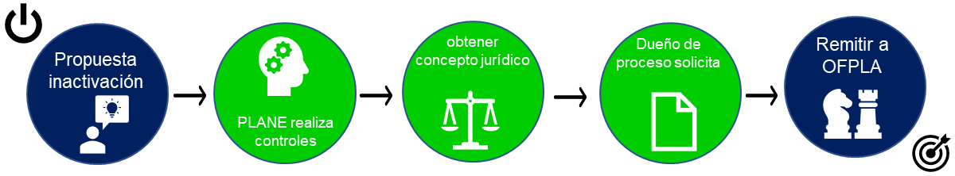
Imagen Nro. 5 descripción grafica para inactivar criterios de operación
Fuente: elaboración propia Policía Nacional

  - El dueño de proceso mediante comunicación oficial solicitará al Jefe de la Oficina de Planeación, la inactivación de los documentos que se consideren como innecesarios para el desarrollo del proceso, justificando el porque se requiere la inactivación del documento y relacionando los documentos asociados al documento objeto de la solicitud.

    - Así mismo, se debe adjuntar el concepto de viabilidad jurídica para la inactivación de los documentos objeto de la solicitud, por parte de la Secretaría General o el asesor jurídico de la unidad dueña de proceso, cuando el documento genere un impacto de orden legal para la Institución, para los casos que no tenga este tipo de afectación la dependencia de planeación dueña de proceso o quien haga sus veces emitirá concepto de viabilidad.

  - Previamente, el jefe de la dependencia de Planeación de la unidad dueña de proceso o quien haga sus veces, debe desarrollar de manera simultánea en la SVE, las modificaciones necesarias para mantener la coherencia de los documentos que se afectan por la solicitud.

  - Cuando se requiera eliminar un documento del SGSST, el analista del SGSST hará la respectiva justificación ante el Jefe del Área del SGSST a través de una comunicación oficial; si es aprobado, se realizará lo dispuesto en los numerales 4.1 y 4.3, debiendo adjuntar el concepto jurídico del funcionario que cumpla con ese rol en el Área del SGSST de DITAH.

- Controlar, actualizar o eliminar documentos de origen externo

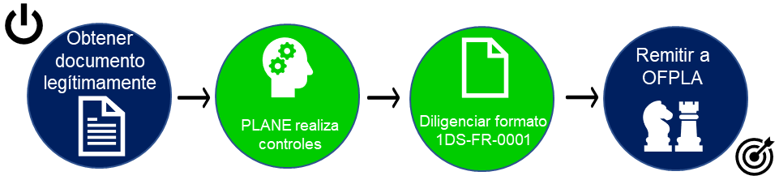
Imagen Nro. 6 descripción grafica para controlar documentos externos
Fuente: elaboración propia Policía Nacional

  - Sí, el dueño de proceso determina la necesidad de controlar un documento de origen externo, necesario para la planificación u operación del proceso, realizara lo siguiente:

    - Obtener legítimamente el documento por parte de la entidad productora, ya sea en medio magnético, físico o permiso de consulta en sitio web autorizado, debiendo reposar los respectivos antecedentes en la dependencia de planeación dueña de proceso.

  - El jefe de la dependencia de planeación de la unidad dueña de proceso o quien haga sus veces, diligenciará el boque dos (2) y desarrollará los criterios de control bloque tres (3) del formato 1DS-FR-0001, que permita identificar aspectos para el desarrollo metodológico y realizará los ajustes necesarios para los documentos que se afecten (caracterización de proceso, procedimiento, entre otros).

  - El jefe de la dependencia de planeación de la unidad dueña de proceso o quien haga sus veces, iniciara el trámite para la “creación” o “actualización” del documento externo, adjuntando en la SVE el formato 1DS-FR-0001 y el comunicado mediante el cual el ente productor autorizo su uso por la Policía Nacional.

  - El dueño de proceso asegurará la disponibilidad y actualización de la versión vigente de los documentos externos que sean controlados en la SVE desarrollando los numerales 5.1.1, 5.2 y 5.3.

  - Para la eliminación de documentos de origen externo, el dueño de proceso atenderá lo dispuesto en el numeral 4 de este procedimiento.

- Revisión metodológica

  - Los funcionarios encargados de realizar la revisión metodológica en la Oficina de Planeación (OFPLA), realizaran la verificación de las propuestas teniendo en cuenta los siguientes aspectos:

    - Sean presentadas todas las evidencias requeridas según se el caso (elaboración, modificación, eliminación o control de documentos de origen externo) para el desarrollo del estudio metodológico.

    - Validar en el boque 1 del formato 1DS-FR-0001 presentado, la relación de todos los documentos asociados a la propuesta y si aplica, que se haya iniciado la modificación en esos documentos.

    - Analizar la justificación de la solicitud la cual debe estar alineada a lo expuesto en el numeral 3.2.1.

    - Que el jefe de la dependencia de planeación de la unidad dueña de proceso o quien haga sus veces, aplicó cada uno de los criterios de control conforme a lo expuesto en las indicaciones del bloque tres (3) del formato 1DS-FR-0001.

    - Que la propuesta presentada cumple con cada uno de los criterios de control, con el fin de garantizar la integridad de los sistemas normalizados de gestión.

    - Cuando el funcionario encargado de la revisión metodológica en la Oficina de Planeación establezca que la propuesta no cumple con los criterios de control o no presentan los documentos para el desarrollo del estudio metodológico, mediante comunicación oficial se informará al dueño de proceso las observaciones o inconsistencias identificadas, para que la dependencia de planeación y responsable de la propuesta realicen los ajustes pertinentes.

Posterior, se reprueba el paso “REVISIÓN METODOLÓGICA” y una vez sea ajustado el documento se iniciará nuevamente la revisión metodológica.

    - El funcionario encargado de la revisión metodológica en la Oficina de Planeación, una vez analice e identifique la conformidad de los documentos, en contenido, estructura y se encuentren debidamente firmados por los responsables, se procede a elaborar el concepto de planeación en GEPOL o en el formato 1DS-CO-0001 bajo las siguientes premisas:

- En hechos o asuntos por estudiar, se verifica el tema por estudiar según corresponda (elaboración, modificación, control de documentos externos y/o eliminación), se relacionan los documentos objeto de estudio tramitados por el proceso, comunicaciones oficiales o solicitudes.

- Análisis en esta etapa se hacen las respectivas consideraciones frente a cada una de las propuestas, teniendo como insumo la justificación descrita en el formato 1DS-FR-0001 y la información obtenida en la consulta de diferentes documentos de la SVE, en la guía de disposiciones y demás información pertinente.

Es muy importante tener en cuenta que para realizar el análisis de las diversas propuestas de documentos que podrían ser incorporados al sistema, podrá tener en cuenta lo siguiente:

- Las propuestas de los documentos se encuentran armonizadas con el sistema, es decir que cumplen con los formatos establecidos para cada tipo documental presentes en la SVE.
- La propuesta permite dar mayor claridad del desarrollo de las actividades de los procesos, procedimientos y tareas, los responsables de cada uno de las mismas de acuerdo con los cargos establecidos en el manual de funciones y competencias.
- Las herramientas de seguimiento y medición utilizadas son claras y las metas son las adecuadas.
- Las actividades establecidas en los procesos son coherentes, armonizadas con el ciclo PHVA.
- La propuesta presentada permite la unificación de documentos y criterios, eliminando la duplicidad de los mismos en el sistema.
- La propuesta presentada permite dar cumplimiento al cliente, a la Ley y reglamentos institucionales.

- Conclusiones se indicará si las propuestas cuentan con la favorabilidad, cuando cumplan con las características de adecuación, pertinencia y coherencia, definidas en el numeral 2.1.

Por otra parte, si la propuesta no cuenta con favorabilidad se indicará de manera general, los aspectos por los cuales no se otorgó la viabilidad de la propuesta.

- Recomendaciones que sean necesarias para la socialización de los documentos elaborados, modificados, actualizados o eliminados y si es el caso las requeridas para otorgar viabilidad a los documentos en estudio.

    - Estructurado el concepto de planeación en formato Word se adjuntará en la SVE y se aprobará el paso de “REVISIÓN METODOLÓGICA”; simultáneamente, se tramitará el concepto de manera física o en GEPOL, con el fin de ser revisado y firmado por el Jefe de la Oficina de Planeación.

    - Una vez firmado el concepto de planeación por el Jefe de la Oficina de Planeación, se procederá a publicar el documento en la SVE.

Punto de control No. 3:

QUIÉN: el Administrador Módulo de Documentos.
QUÉ: verifica que sea legible la versión del documento a liberar en la SVE y que corresponda al archivo PDF de la propuesta revisada firmada y escaneada.
CUANDO: previo a publicar la nueva versión en la SVE.
EVIDENCIA: documento liberado con fecha y versión que corresponda.

- Publicación y socialización de los nuevos documentos o versiones

  - Una vez los documentos son publicados en la SVE, el dueño de proceso, la dependencia responsable, la dependencia de planeación de la unidad dueña de proceso o quien haga sus veces, difundirán y socializarán la nueva versión o eliminación, al personal involucrado en su aplicación de conformidad al nivel alcance del documento.

Nota: si el documento liberado presenta errores en su digitación que no infieren estructuralmente en lineamiento, el Administrador del Módulo de Documentos contará hasta con 10 días hábiles para corregir en la SVE la novedad, siendo válidos tanto el control de documentos como el concepto dado.

Punto de control No. 4:

QUIÉN: la dependencia responsable del documento.
QUÉ: socializa los cambios del documento publicado al personal involucrado en su aplicación.
CUANDO: una vez se publica en la SVE la nueva versión de un documento.
EVIDENCIA: mediante acta de socialización, correos electrónicos o comunicados oficiales.

  - Cuando los documentos elaborados (nuevos), modificados, eliminados y actualizados (documentos externos) involucren aplicativos de la Institución, estos deberán ser actualizados, para lo cual el dueño del proceso tendrá 30 días calendario.

Referencia documental

- Ley 1712 de 2014 “Ley de Transparencia y del Derecho del Acceso a la Información Pública Nacional”.
- Decreto No. 1072 de 2015 “Por medio del cual se expide el Decreto Único Reglamentario del Sector Trabajo” Capítulo 6, artículo 2.2.4.6.12 “Documentación”.
- Decreto No. 1499 del 2017 “Por medio del cual se modifica el Decreto 1083 de 2015, Decreto Único Reglamentario del Sector Función Pública, en lo relacionado con el Sistema de Gestión establecido en el artículo 133 de la Ley 1753 de 2015”.
- Decreto 113 del 25/01/2022 “Por el cual se modifica la estructura del Ministerio de Defensa Nacional”.
- Decreto 444 del 29/03/2023 “Por el cual se establece el Plan de Austeridad del Gasto 2023 para los órganos que hacen parte del Presupuesto General de la Nación” o acto administrativo que lo sustituya.
- Directiva Presidencial No. 04 de 2012 “Eficiencia Administrativa y Lineamientos de la Política Cero Papel en la Administración Pública”.
- “Guía para la administración del riesgo y el diseño de controles en entidades públicas DAFP”
- Resolución 01785 de 02/05/2019 "Por la cual se expide de Manual de Gestión de la Doctrina de la Policía Nacional”.
- Resolución 03948 de 17/09/2019 "Por la cual se expide de Manual del sistema de Gestión Integral de la Policía Nacional y se deroga una resolución”.
- Resolución 05456 del 29/11/2019 “Por medio de la cual se actualiza el índice de Información Clasificada y Reservada para la Policía Nacional y se dictan otras disposiciones”

Referencia bibliográfica:

Departamento Administrativo de la Función Pública . (junio de 2019). www.funciónpublica.gov.co. Obtenido de https://www.funcionpublica.gov.co/documents/34645357/0/Guia_elaboracion_actualizacion_documentos.pdf/536ff641-342e-8e0d-3ce3-8ab6993c90eb?t=1662585942315
Departamento Administrativo de la Función Pública. (marzo de 2023). Función pública. Obtenido de https://www.funcionpublica.gov.co/web/mipg/documentos/-/document_library/tfVWGgioFma4/view_file/42410192
Departamento Nacional de Planeación. (2015). www.dnp.gov.co. Obtenido de https://colaboracion.dnp.gov.co/CDT/Programa%20Nacional%20del%20Servicio%20al%20Ciudadano/GUIA%20DEL%20LENGUAJE%20CLARO.pdf
ICONTEC. (23 de 09 de 2015). SISTEMAS DE GESTIÓN DE LA CALIDAD. Norma Técnica Colombiana. Instituto Colombiano de Normas Técnicas y Certificación (ICONTEC).

Formatos

- 1DS-AC-0001 “Acta”.
- 1DS-OF-0001 “Comunicación oficial”.
- 1DS-CO-0001 “Concepto de Planeación”.
- 1DS-FR-0001 “Control de cambios para documentos internos y externos”.
- 1DS-FR-0004 “Formato para documentar procedimientos”.
- 1DS-FR-0005 “Formato para caracterizar procesos”.
- 1DS-FR-0020 “Informe de Autoevaluación del Control y la Gestión”.

Glosario

DOCUMENTO: información y su medio de soporte que sirve para ilustrar o comprobar algo.

DOCUMENTO OBSOLETO: es aquel documento sometido a actualización que ha perdido vigencia generando una nueva versión.

PRUEBA PILOTO: es un ensayo en la aplicación de una técnica dada para la recolección de datos y su administración, que permita evaluar la eficiencia y pertenencia del documento objeto de estudio.

REGISTRO: documento que presenta resultados obtenidos o proporciona evidencia de actividades ejecutadas.

VALIDACIÓN: confirmación, mediante la aportación de evidencia objetiva, de que se han cumplido los requisitos especificados.

PUNTO DE CONTROL: mecanismo, acción, actividad o medida determinada para prevenir desviaciones o eventos que pongan en riesgo el cumplimiento del objetivo del procedimiento, guía o la ejecución de una actividad.

CONCEPTO DE VIABILIDAD JURÍDICA: documento emitido por la Secretaría General o por el asesor jurídico de la dirección dueña de proceso, dando viabilidad a una la propuesta de elaboración, modificación o eliminación de un documento que defina lineamientos operacionales a nivel general o especifico, que puedan afectar o ser contrarios a la normatividad legal aplicable, especialmente en temas como la protección a los derechos humanos, atención a población vulnerable y casos especiales de actuación del Sistema de Gestión Integral.

CONCEPTO INTEGRAL: revisión que determina la pertinencia de un documento del SGSST frente al Sistema y los controles metodológicos establecidos en el numeral 6, realizada por analista del Área de Seguridad y Salud en el Trabajo con licencia en Seguridad y Salud en el Trabajo.

Elaborado por: | Revisado por: | Aprobado por:
Intendente GUILLERMO MARTÍNEZ ESCOBAR.  Analista de Planeación | Patrullero YURI NATALY HERNÁNDEZ.  Responsable de Planeación.  Capitán ANDRÉS FELIPE MARÍN CARMONA  Jefe Grupo Gestión Integral de Procesos  Teniente coronel CENIDE CAROLINA RODRÍGUEZ PAZ.  Subjefe Oficina de Planeación (E). | Coronel DIANA CONSTANZA TORRES CASTELLANOS.  Jefe Oficina de Planeación (E).

INFORMACIÓN PÚBLICA

Numerales 7.5, 7.5.1, 7.5.2 y 7.5.3 de las normas técnicas colombianas ISO 9001, ISO 14001, ISO 27001 e ISO 45001.
“Por el cual se modifica parcialmente la estructura del Ministerio de Defensa Nacional”.
Artículo 30, del Decreto 113 de 2022.
Formular el rediseño organizacional de las dependencias internas de la Policía Nacional.
“por la cual se establece el Manual de funciones para el personal uniformado de la Policía Nacional, la Metodología de evaluación para el perfil del cargo y se derogan unas disposiciones”.
Formular el rediseño organizacional de las dependencias internas de la Policía Nacional.
adaptado del numeral 3.2.2.1 “Guía para la administración del riesgo y el diseño de controles en entidades públicas”.
Resolución 05456 del 29/11/2019 “Por medio de la cual se actualiza el índice de información Clasificada y Reservada para la Policía Nacional y se dictan otras disposiciones”.
“Procedimiento de herramientas de seguimiento y evaluación en la Policía Nacional”,
Manual operativo MIPG.
Numeral 3. Análisis de la Realidad Institucional
“Por la cual se actualiza el Mapa de Procesos Institucional y se derogan unas disposiciones”.
“Por la cual se expide el Manual del Sistema de Gestión Integral de la Policía Nacional y se deroga una resolución”

